Trường THCS Nguyễn Hiền
Môn Toán 8 – Tuần 6
PHIẾU HƯỚNG DẪN HỌC SINH TỰ HỌC
PHẦN ĐẠI SỐ
BÀI 3 - TIẾT 11: PHÂN TÍCH ĐA THỨC THÀNH NHÂN TỬ BẰNG PHƯƠNG PHÁP NHÓM HẠNG TỬ
Phương pháp : Là nhóm hai hạng tử trong biểu thức thành từng nhóm làm xuất hiện nhân tử chung cho từng nhóm.
Ví dụ 1 : Phân tích các đa thức sau thành nhân tử :
a ,$x^{2}$ - 2xy + 3x - 6y
= ( $x^{2}$ - 2xy ) + (3x - 6y )
= x (x - 2y ) + 3 (x - 2y )
= ( x - 2y )( x + 3 )
b, 3x - 3 - xy + y
= ( 3x - 3 ) - ( xy - y )
= 3 ( x - 1 ) - y ( x - 1 )
= ( x - 1 )( 3 - y )
* Chú ý : Khi nhóm các hạng tử mà trước ngoặc đặt dấu ( + ) thì các hạng tử đưa vào ngoặc không đổi dấu, còn trước ngoặc là dấu ( - ) thì các hạng tử đưa vào ngoặc phải đổi dấu.
* Ta có thể nhóm hạng tử số 1 với hạng tử số 3, hạng tử số 2 với hạng tử số 4
Ví dụ 2 : $x^{2}$ - 2xy + 3x - 6y
= ( $x^{2}$ + 3x ) - ( 2xy + 6y )
= x (x + 3 ) - 2y (x + 3)
= ( x + 3 )( x - 2y )
Làm bài tập : Bài 7 ( trang 33 ), bài 12 ( trang 34 )

TIẾT 12 - LUYỆN TẬP
- HỌC SINH GHI BÀI
Bài 7 ( Trang 33) : Phân tích các đa thức sau thành nhân tử bằng phương pháp nhóm hạng tử
a, ay + by + ax + bx d, $a^{4}b^{2}$ +$a^{4}$ - ${5b}^{2}$ - 5
= (ay + by )+( ax + bx) = ($a^{4}b^{2}$ +$a^{4}$) - (${5b}^{2}$ + 5)
= y.(a + b) + x. (a + b) = $a^{4}$( $b^{2}$+ 1) - 5( $b^{2}$+ 1)
= (a + b)(y + x) = ( $b^{2}$+ 1)( $a^{4}$ - 5)
b, 3xy - 6y + 2ax - 4a e, $x^{2}$ - xy - ax + ay
=( 3xy - 6y) +( 2ax - 4a) = ( $x^{2}$ - xy) - (ax - ay)
= 3y(x - 2) + 2a(x- 2) = x(x - y) - a(x-y)
=(x - 2)(3y +2a) = (x - y)(x - a)
c, $x^{2}$ - ax + bx - ab f, ${2a}^{2}$ - b$c^{2}$ - $a^{2}$b +2$c^{2}$
=( $x^{2}$ - ax )+ ( bx - ab) = (${2a}^{2}$ - $a^{2}b$ )- (b$c^{2}$ -2$c^{2}$)
= x.(x- a) + b.(x - a) = $a^{2}$(2- b) - $c^{2}$(2- b)
= (x- a)(x+ b) = (2- b)( $a^{2}$ - $c^{2}$)
= (2- b)(a- c)(a + c)
Bài 12 ( Trang 34) : Tìm x biết
a , $x^{3}$ - x = 0
x( $x^{2}$ - 1) = 0
x(x- 1)(x+ 1) = 0
Suy ra x = 0 hoặc x - 1 = 0 hoặc x + 1 = 0
x = 0 hoặc x = 1 hoặc x = - 1
b, $x^{3}$ - 2$x^{2}$ - 9x + 18 = 0
( $x^{3}$ - 2$x^{2}$) - ( 9x - 18) = 0
$x^{2}$( x - 2) - 9( x - 2) = 0
( x - 2)( $x^{2}$ - 9) = 0
( x - 2)( x - 3)( x + 3) = 0
Suy ra x - 2 = 0 hoặc x - 3 = 0 hoặc x + 3 = 0
x = 2 hoặc x = 3 hoặc x = - 3
c, (${x^{2}+4)}^{2}$ - 16$x^{2}$ = 0
(${x^{2}+4)}^{2}$ - (4${x)}^{2}$ = 0
( $x^{2}+4$ - 4x)( $x^{2}+4$ + 4x) = 0
(${x - 2)}^{2}$(${x + 2)}^{2}$ = 0
Suy ra x - 2 = 0 hoặc x + 2 = 0
x = 2 hoặc x = - 2
II, BÀI TẬP VỀ NHÀ
- Làm bài tập 1, 2 ,4 ( Trang 35)
- Đọc trước bài : Phân tích đa thức thành nhân tử bằng cách phối hợp nhiều phương pháp ( Trang 29 - 30 )

PHẦN HÌNH HỌC
BÀI 2 - TIẾT 12 : HÌNH BÌNH HÀNH
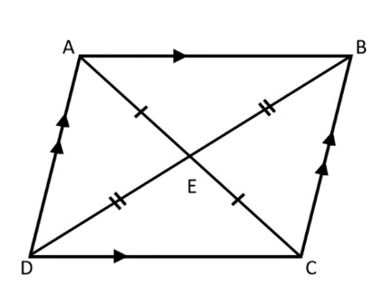
- KIẾN THỨC CẦN NẮM VỮNG
- Định nghĩa:
Hình bình hành là tứ giác có các cạnh đối song song
Tứ giác ABCD là hình bình hành $\left\{\begin{aligned}AB//CD \\ AD//BC\end{aligned}\right.$
- Tính chất:
- Các cạnh đối bằng nhau và song song
- Các góc đối bằng nhau
- Hai đường chéo cắt nhau tại trung điểm mỗi đường
* Cho hình bình hành ABCD thì luôn có :
a, Về cạnh : AB = CD, AD = BC ,$\left\{\begin{aligned}AB//CD \\ AD//BC\end{aligned}\right.$
b , Về góc :$\hat{A}$ = $\hat{C}$ , $\hat{B}$ = $\hat{D}$
c, Về đường chéo : EA = EC, ED = ED ( E là giao điểm 2 đường chéo)

- Dấu hiệu nhận biết
- Tứ giác có 2 cặp canh đối song song là hình bình hành
- Tứ giác có 2 cặp cạnh đối bằng nhau là hình bình hành
- Tứ giác có 1 cặp đối vừa song song vừa bằng nhau là hình bình hành
- Tứ giác có các góc đối bằng nhau là hình bình hành
- Tứ giác có 2 đường chéo cắt nhau tại trung điểm mỗi đường là hình bình hành
* Tứ giác ABCD nếu có :
a, $\left\{\begin{aligned}AB//CD \\ AD//BC\end{aligned}\right.$ $→$ Tứ giác ABCD là hình bình hành
b, $\left\{\begin{aligned}AB = CD \\ AD = BC\end{aligned}\right.$ $→$ Tứ giác ABCD là hình bình hành
c . $\left\{\begin{aligned}AB//CD \\ AB =CD\end{aligned}\right.$ Hoặc $\left\{\begin{aligned}AD// BC \\ AD =BC\end{aligned}\right.$ $→$ Tứ giác ABCD là hình bình hành
d, $\hat{A}$ = $\hat{C}$ , $\hat{B}$ = $\hat{D}$ $→$ Tứ giác ABCD là hình bình hành
e, $\left\{\begin{aligned}EA = EC \\ ED = EB\end{aligned}\right.$ $→$ Tứ giác ABCD là hình bình hành
( E là giao điểm 2 đường chéo)
II, BÀI TẬP VẬN DỤNG
Ví dụ 1: chứng minh các tứ giác sau là hình bình hành
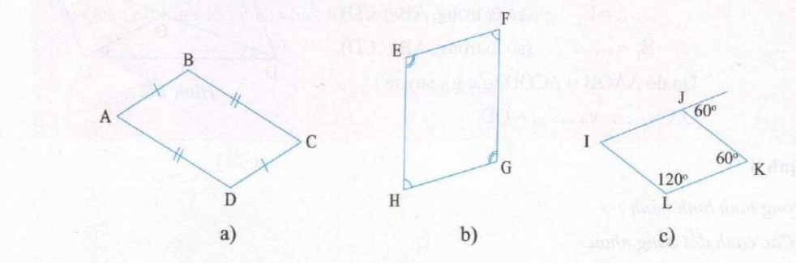
- Xét tứ giác ABCD có
$$\left\{\begin{aligned}AB=CD (gt) \\ AD=BC(gt)\end{aligned}\right.$$
$$=>tứ giác ABCD là hình bình hành ( tứ giác có 2 cặp cạnh đối bằng nhau)$$
- Xét tứ giác EFGH, ta có
$$\left\{\begin{aligned}\hat{E}= \hat{G}(gt) \\ \hat{H}=\hat{F }(gt)\end{aligned}\right.$$
$$=>tứ giác EFGH là hình bình hành ( tứ giác có các góc đối bằng nhau)$$
- Ta có: $\left\{\begin{aligned}\hat{K}=\hat{J_{1}}={60}^{0}(gt) \\ Mà \hat{K}và \hat{J_{1}}ở vị trí so le trong\end{aligned}\right.$
- IJ // LK
Ta có: $\left\{\begin{aligned}\hat{L}+\hat{K}={120}^{0}+{60}^{0}={180}^{0} \\ Mà \hat{L} và \hat{K} ở vị trí trong cùng phía\end{aligned}\right.$
Ta có: $\left\{\begin{aligned}\hat{L}+\hat{K}={120}^{0}+{60}^{0}={180}^{0} \\ Mà \hat{L} và \hat{K} ở vị trí trong cùng phía\end{aligned}\right.$
- IL // JK
Xét tứ giác IJKL ta có: $\left\{\begin{aligned}IJ //LK (cmt) \\ IL //JK(cmt)\end{aligned}\right.$
- Tứ giác IJKL là hình bình hành ( tứ giác có 2 cặp cạnh đối song song)
Ví dụ 2: Chứng minh các tứ giác sau là hình bình hành
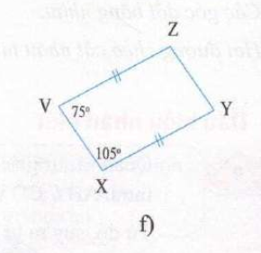
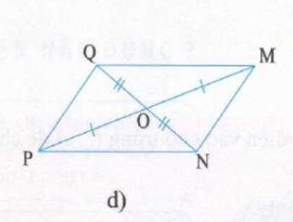
d, xét tứ giác MNPQ, ta có:
$$\left\{\begin{aligned}O là trung điểm QN (gt) \\ O là trung điểm PM (gt)\end{aligned}\right.$$
$$Vậy tứ giác MNPQ là hbh (tứ giác có 2 đường chéo cắt nhau tại trung điểm mỗi đường$$
- Ta có: $\left\{\begin{aligned}\begin{aligned}\hat{V}+ \hat{X}= {75}^{0}+{105}^{0}={180}^{0} \\ Mà \hat{V} và \hat{X }ở vị trí trong cùng phía\end{aligned} \\ \end{aligned}\right.$
- VZ // XY
Xét tứ giác VZYX, ta có:
$$\left\{\begin{aligned}VZ //XY(cmt) \\ VZ=XY (gt)\end{aligned}\right.$$
$Vậy tứ giác VZXY là hbh ( tứ giác có 1 cặp cạnh đối vừa song song vừa bằng nhau$)
III, BÀI TẬP TỰ LUYỆN:
- Làm bài tập 9, 10 trang 134 SGK

BÀI 4 : ĐƯỜNG TRUNG BÌNH CỦA TAM GIÁC - ĐƯỜNG TRUNG BÌNH CỦA HÌNH THANG

I .ĐƯỜNG TRUNG BÌNH CỦA TAM GIÁC

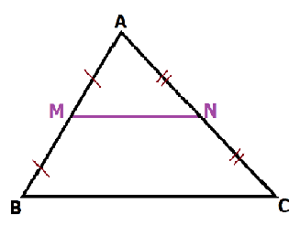
- Định lí 1:
Xét tam giác ABC ta có:
$$\left\{\begin{aligned}MA=MB \\ MN// BC\end{aligned}⟹NA=NC\right.$$
Định nghĩa
Xét tam giác ABC ta có:
$$\left\{\begin{aligned}MA=MB \\ NA=NC\end{aligned}⟹MN là đường trung bình của tam giác ABC\right.$$
- Định lí 2:
Ta có MN là đường trung bình của tam giác ABC
Suy ra $MN// BC$ và $MN =\frac{BC}{2}$
Chú ý:Muốn chứng minh MN là đường trung bình của tam giác ABC ta chỉ cần chứng minh : M là trung điểm của cạnh AB và N là trung điểm của cạnh AC$→$ MN đường trung bình của tam giác ABC

II .ĐƯỜNG TRUNG BÌNH CỦA HÌNH THANG
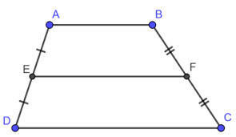
- Định lí 3:
Xét hình thang ABCD ta có:
$$\left\{\begin{aligned}EA=ED \\ EF// AB// CD\end{aligned}⟹FB=FC\right.$$
Định nghĩa
Xét hình thang ABCD ta có:
$$\left\{\begin{aligned}EA=ED \\ FB=FC\end{aligned}⟹EF là đường trung bình của hình thang ABCD\right.$$
- Định lí 4:
Ta có EF là đường trung bình của hình thang ABCD
Suy ra $EF// AB// CD$ và $EF =\frac{AB+CD}{2}$
Chú ý: Muốn chứng minh EF là đường trung bình của hình thang ABCD ta cần chứng minh : E là trung điểm của AD và F là trung điểm của BC từ đó suy ra EF là đường trung bình của hình thang ABCD
Bài tập về nhà:
Bài 1: Cho hình thang ABCD (AB//CD). M và N lần lượt là trung điểm của AD và BC. Biết . Tính độ dài AB
Bài 2: Cho tam giác ABC vuông tại A, Gọi M, N lần lượt là trung điểm của AB và BC
- Chứng minh
- Tính độ dài MN
Bài 3 : Cho tam giác ABC nhọn. Gọi M và N lần lượt là trung điểm của AB và AC. Biết MN bằng 6cm.
a , Tinh độ dài cạnh BC.
b ,Chứng minh tứ giác BMNC là hình thang.
Bài 4 : Cho tam giác ABC có ba góc nhọn, kẻ trung tuyến AM. Gọi I là trung điểm của AM, đường thẳng CI cắt AB tại E. Từ M kẻ đường thẳng song song với CE cắt AB tại F. Chứng minh rằng :
a ,EF = FB
b ,AE = $\frac{1}{3}$ AB
c ,CE = 4 EI

